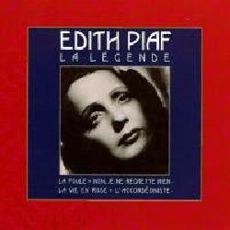DIALOGUE PIAF 2 corrigé

- känner du till Édith Gassion? Tu connais EG?
- ja, det är Édith Piaf Oui, c’est EP
- just det, det är hennes riktiga namn; c’est ça, c’est son vrai nom
- piaf betydder liten fågel på slang; piaf veut dire petit oiseau en argot
- Piaf är en mycket känd sångerska; Piaf est une chanteuse très connue
- hon var fattig som barn; elle était pauvre comme enfant (quand elle était enfant)
- hon sjunger på gatorna; elle chante dans les rues
- hennes pappa arbetar på cirkus; son père travaille dans un cirque
- hon bor hos sin farmor som har en bordell; elle habite chez sa grand-mère qui a (tient) un bordel
- 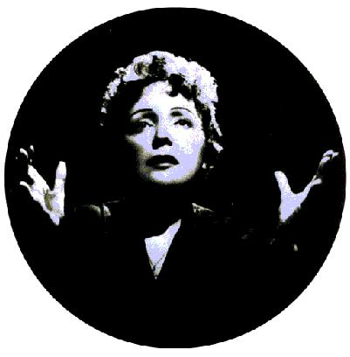hon får ett barn 1933; elle a un enfant en 1933
- vad heter barnet?; comment s’appelle l’enfant?
- Marcelle men hon dör vid 2 års ålder; Marcelle mais elle meurt à l’âge de 2 ans
- Piaf sjunger många kända franska sånger; Piaf chante beaucoup de chansons françaises connues
- t.ex. ”Livet i rosa”; par exemple ”La vie en rose”
- ”Nej, jag ångrar ingenting” ”Non, je ne regrette rien”
- ”min legionär” ”Mon légionnaire”
- hon gifter sig flera gånger; elle se marie plusieurs fois
- hon har en intensiv kärlekshistoria med Marcel Cerdan; elle a une histoire d’amour intense avec MC
- vem då? qui (qui ça – qui donc?)
- Marcel Cerdan, världsmästare i boxning 1949; MC, champion du monde de boxe
- han dör i en flygolycka; il meurt (il est mort) dans un accident d’avion
- Piaf är en ömtålig person; Piaf est une personne fragile
- hon tar droger, särskilt morfin; elle prend des drogues, surtout de la morphine
- 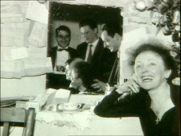1962 träffar hon en grekisk sångare som bor i Frankrike; en 1962 elle rencontre un chanteur grec qui habite en France
- vad heter han?; comment s’appelle-t-il?
- han heter Théophanis Lamboukas; il s’appelle TL
- ha, vilket lustigt namn!; ha, quel nom drôle!
- ja, det säger Piaf också; hon ändrar hans namn till Théo Sarapo; oui, Piaf le dit aussi; elle change son nom en Théo Sarapo
- Sarapo betyder Jag älskar dig på grekiska; Sarapo veut dire Je t’aime en grec
- de gifter sig den 9:e oktober 1962; ils se marient le 9 octobre 1962
- Édith Piaf dör den 10 oktober 1963 nära staden Grasse; EP meurt (est morte) le 10 octobre 1963 près de la ville de Grasse
- hennes bästa vän, Jean Cocteau, dör dagen efter; son meilleur ami, JC, meurt le jour suivant (après)
- Édith Piaf vilar på Père-Lachaisekyrkogården i Paris; EP repose au cimetière du Père-Lachaise à Paris

